# Opdracht 1

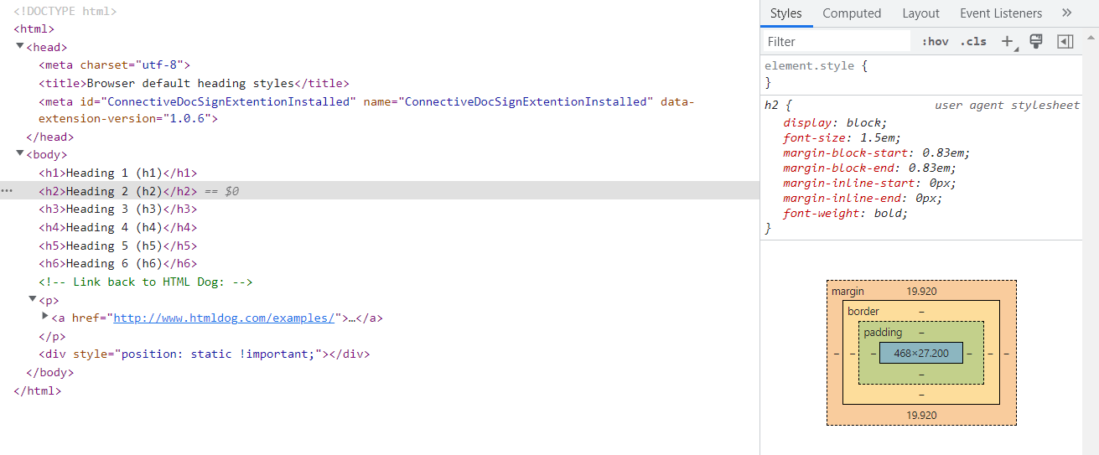

Iedere insprong (tab) in je HTML-document is een nieuw niveau in je DOM-tree structuur

# Opdracht 2

# Opdracht 3

Extra takken van je DOM-tree verschijnen

Voor de lay-out

# Opdracht : Personal homepage assignment

Zie “Personal homepage assignment”

# Opdracht: Contact information assignment

Zie “Conctact information assignment”